2.1.2. Fiziksel ve Kimyasal Değişimlerde Denge
Ağzı kapalı bir su şişesini güneşli bir yerde bıraktığınızda şişenin iç yüzeyinde su damlacıkları oluştuğunu görürsünüz (Görsel A). Bir süre sonra damlacıkların ve şişedeki su seviyesinin artık değişmediğini fark edersiniz. Bu durumda buharlaşma durmuş mudur? Yoksa su molekülleri buharlaşmaya devam ederken aynı anda yoğuşuyor mu? Önceki konuda bazı tepkimelerin ileri ve geri yönde gerçekleşebildiğini öğrendiniz. Kapalı bir kapta tersinir bir tepkime başladığında tepkenler ve ürünler zamanla nasıl değişir? Bir etkinlik yaparak keşfediniz.
GÖRSEL ALANI (Shutterstock’tan seçilecek)
Tarif: Güneş alan bir pencere kenarında, ağzı kapalı ve iç yüzeyinde su damlacıkları bulunan şeffaf bir plastik ya da cam şişe.
Shutterstock arama: “water droplets inside closed bottle condensation”
Shutter ID: ……………

Görsel A: Kapalı şişede buharlaşma ve yoğuşma
Analiz ve Keşif Atölyesi 2.2.
Kapalı bir kaba bir miktar renksiz N₂O₄ gazı konulmuş ve sabit sıcaklıkta N₂O₄(g) ⇌ 2NO₂(g) tepkimesinin gerçekleşmesi sağlanmıştır. Aşağıda farklı zamanlarda kaptaki taneciklerin alt mikro düzeydeki gösterimleri verilmiştir (mavi küre: N, kırmızı küre: O).
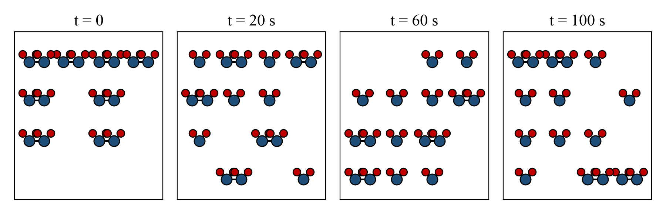
Görsel B: Farklı zamanlarda kaptaki N₂O₄ ve NO₂ tanecikleri
NOT: Taslak model; yayınevi tarafından Kimya9 molekül modelleri kullanılarak yeniden çizilebilir.
- Görsel B’deki her bir zaman için kapta bulunan N₂O₄ ve NO₂ molekülü sayılarını belirleyerek tepkimenin farklı zaman aralıklarında alt mikro düzeyde nasıl değiştiğine ilişkin önermeler oluşturunuz.
……………………………………………………………………………………………
……………………………………………………………………………………………
- Oluşturduğunuz önermeleri sınıfınızda paylaşınız. Paylaşım sırasında arkadaşlarınızı dikkatle dinleyiniz ve etkili iletişim kurunuz. Önermelerinizden hangilerinin gözleme dayalı, hangilerinin gözleme dayalı olmadığını belirleyerek karşılaştırınız.
……………………………………………………………………………………………
……………………………………………………………………………………………
Aynı tepkimede maddelerin derişimleri ölçülerek aşağıdaki tablo oluşturulmuştur.
Zaman (s) | 0 | 20 | 40 | 60 | 80 | 100
[N₂O₄] (mol/L) | 0,100 | 0,070 | 0,056 | 0,051 | 0,050 | 0,050
[NO₂] (mol/L) | 0 | 0,060 | 0,088 | 0,098 | 0,100 | 0,100

- Tablodaki verileri kullanarak derişimlerin zamanla değişimine ilişkin sonuç çıkarınız. Hangi andan itibaren derişimler değişmemektedir?
……………………………………………………………………………………………
……………………………………………………………………………………………
- Derişimlerin değişmediği durumda tepkimenin durduğunu söyleyebilir misiniz? Görsel B’deki gözlemlerinizle temellendiriniz.
……………………………………………………………………………………………
……………………………………………………………………………………………
- Tepkimenin başlangıcından itibaren ileri (N₂O₄ → 2NO₂) ve geri (2NO₂ → N₂O₄) tepkime hızlarının nasıl değişeceğini tahmin ediniz.
……………………………………………………………………………………………
……………………………………………………………………………………………
Tahminlerinize uygun olarak ileri ve geri tepkime hızlarının zamanla değişimini aşağıdaki grafik alanına çiziniz.
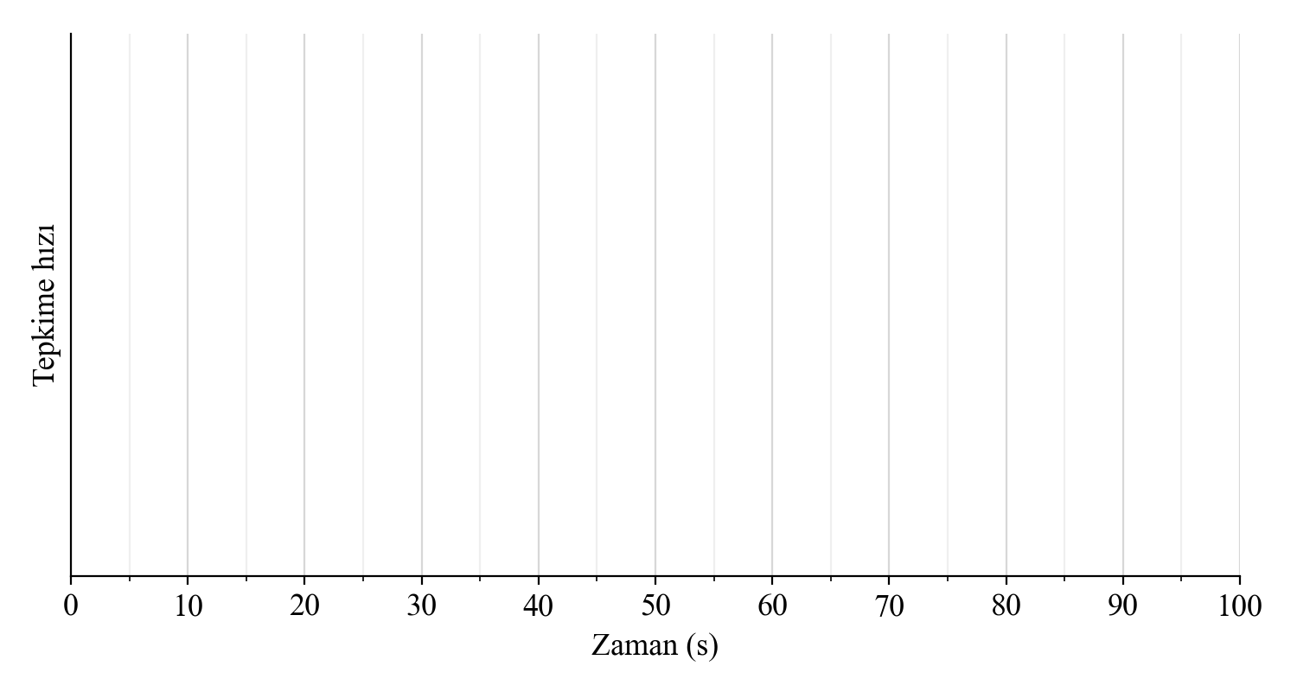
- Çizdiğiniz hız-zaman grafiğini kullanarak tahminlerinizin geçerliliğini sorgulayınız. Denge durumunda ileri ve geri tepkime hızları arasında nasıl bir ilişki vardır?
……………………………………………………………………………………………
……………………………………………………………………………………………
……………………………………………………………………………………………
- Gözlemlerinizden elde ettiğiniz verilerle ileri ve geri tepkime hızları üzerinden denge durumunu açıklayan kısa bir metin yazınız.
……………………………………………………………………………………………
……………………………………………………………………………………………
……………………………………………………………………………………………
Etkinliğiniz, karekodda yer alan “Dereceli Puanlama Anahtarı” ile öğretmeniniz tarafından değerlendirilecektir.
Karekod alanı: Dereceli Puanlama Anahtarı

Önerme oluşturma aşamasından sonuçların yorumlanmasına kadar etkinlik sürecini karekodda yer alan “Öz Değerlendirme Formu” ile değerlendiriniz.
Karekod alanı: Öz Değerlendirme Formu

İleri ve geri tepkime hızlarının denge sürecindeki değişimini hız-zaman grafiği çizerek açıkladığınız yansıtma notunuzu karekodda yer alan forma yazınız.
Karekod alanı: Yansıtma Notu

Kapalı bir kapta tersinir bir tepkime başladığında başlangıçta yalnızca tepkenler bulunduğu için ileri tepkime hızı en yüksek, geri tepkime hızı ise sıfırdır. Tepkime ilerledikçe tepken derişimi azaldığı için ileri tepkime hızı azalır; ürün derişimi arttığı için geri tepkime hızı artar. Bir süre sonra ileri ve geri tepkime hızları birbirine eşit olur (Grafik A). Bu andan itibaren birim zamanda oluşan ve harcanan madde miktarları eşit olduğundan tepken ve ürün derişimleri artık değişmez (Grafik B). İleri ve geri tepkime hızlarının eşit olduğu bu duruma denge denir.
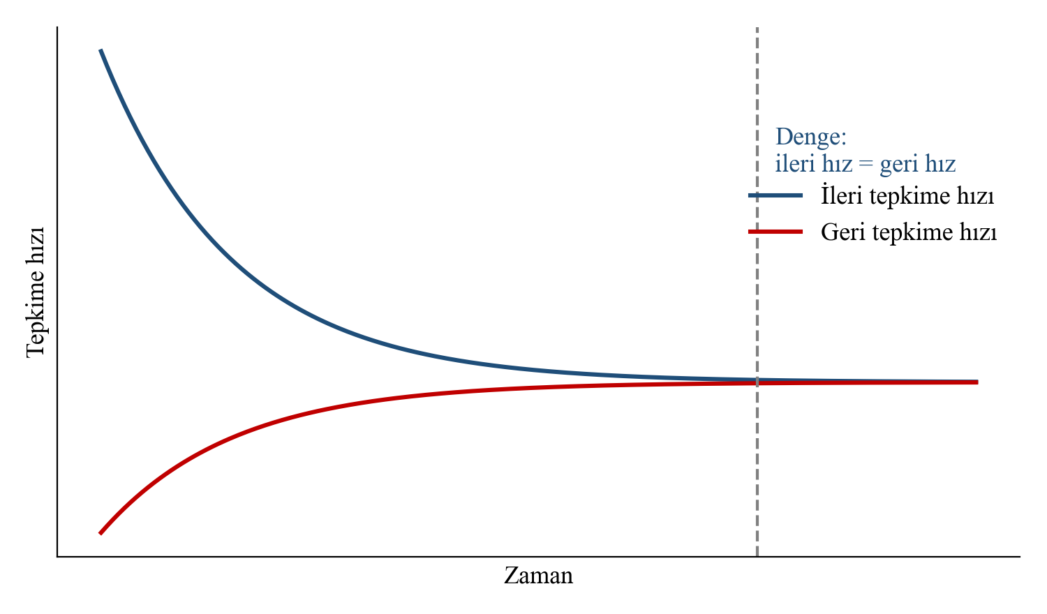
Grafik A: Tersinir bir tepkimede ileri ve geri tepkime hızlarının zamanla değişimi
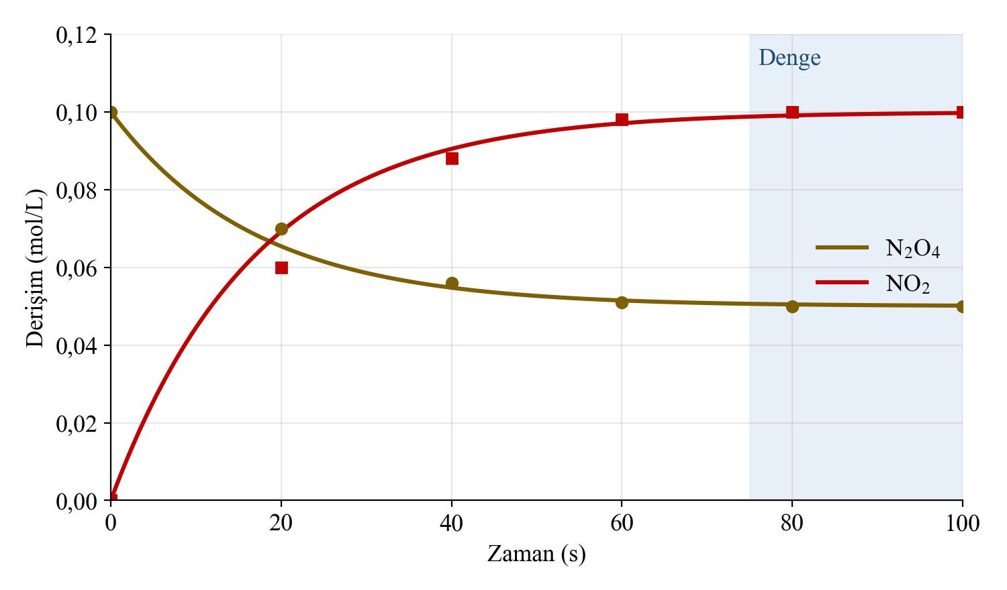
Grafik B: N₂O₄(g) ⇌ 2NO₂(g) tepkimesinde derişimlerin zamanla değişimi
Denge durumunda tepkime durmaz; ileri ve geri tepkimeler eşit hızla devam eder. Bu nedenle kimyasal dengeye dinamik denge denir. Denge durumunda renk, basınç, derişim gibi gözlenebilen (makroskobik) özellikler sabit kalır. Bir sistemin dengeye ulaşabilmesi için tepkimenin tersinir olması, sistemin kapalı olması ve sıcaklığın sabit tutulması gerekir. Dengeye, yalnızca tepkenlerden başlanarak da yalnızca ürünlerden başlanarak da ulaşılabilir.
Fiziksel denge: Maddenin kimliğinin değişmediği hâl değişimlerinde ve çözünme olaylarında kurulan dengelere fiziksel denge denir. Kapalı bir kaptaki suyun buharlaşma hızı ile yoğuşma hızının eşitlendiği durumda kurulan sıvı-buhar dengesi, H₂O(s) ⇌ H₂O(g), bir fiziksel dengedir. Bu durumda buharın uyguladığı basınç denge buhar basıncıdır. Dibinde katısı bulunan doygun bir şeker çözeltisinde de çözünme ve kristallenme hızları eşittir: C₁₂H₂₂O₁₁(k) ⇌ C₁₂H₂₂O₁₁(suda)
Kimyasal denge: Tepkenlerin ve ürünlerin farklı maddeler olduğu tersinir kimyasal tepkimelerde kurulan dengelere kimyasal denge denir. N₂O₄(g) ⇌ 2NO₂(g), H₂(g) + I₂(g) ⇌ 2HI(g) ve N₂(g) + 3H₂(g) ⇌ 2NH₃(g) tepkimelerinde kurulan dengeler kimyasal dengeye örnektir.
Örnek-Çözüm Atölyesi 2.2.
Kapalı bir kapta gerçekleşen H₂(g) + I₂(g) ⇌ 2HI(g) tepkimesi yalnızca H₂ ve I₂ gazları ile başlatılmıştır. Buna göre aşağıdaki ifadelerin doğru ya da yanlış olduğunu gerekçesiyle belirleyiniz.
I. Başlangıçta geri tepkime hızı sıfırdır.
II. Denge kurulduğunda HI oluşumu durur.
III. Denge kurulduğunda kaptaki mor renk sabit kalır.
Çözüm:
I. Doğru. Başlangıçta ortamda HI bulunmadığı için geri tepkime gerçekleşemez.
II. Yanlış. Denge dinamiktir; HI oluşumu ve ayrışması eşit hızla devam eder.
III. Doğru. Dengede I₂ derişimi değişmediği için gözlenen renk sabit kalır.

Sıra Sizde 2.2.
1. Aşağıdaki ifadelerden doğru olanların başına “D”, yanlış olanların başına “Y” yazınız.
( ) Denge durumunda tepken ve ürün derişimleri her zaman birbirine eşittir.
( ) Denge durumunda ileri ve geri tepkime hızları eşittir.
( ) Açık bir kapta kaynayan suda sıvı-buhar dengesi kurulur.
( ) Kimyasal denge dinamik bir dengedir.
( ) Dengeye yalnızca tepkenlerden başlanarak ulaşılabilir.
2. Kapalı bir kapta yalnızca 2HI(g) ile başlatılan 2HI(g) ⇌ H₂(g) + I₂(g) tepkimesi için ileri ve geri tepkime hızlarının zamanla değişimini gösteren grafiği çiziniz ve denge anını grafik üzerinde işaretleyiniz.

3. Aşağıdaki durumların hangilerinde fiziksel, hangilerinde kimyasal denge kurulduğunu belirtiniz.
Durum | Denge türü
Ağzı kapalı bir kapta su ile su buharı
Dibinde katısı bulunan doygun tuz çözeltisi
Kapalı kapta N₂, H₂ ve NH₃ gazları
Kapalı kapta CaCO₃(k), CaO(k) ve CO₂(g)

Denge sürecinde ileri ve geri tepkime hızlarının değişimini gösteren animasyona ulaşmak için karekodu okutunuz.
Karekod alanı: Animasyon (Kim11.2.2)

Kaynakça
Petrucci, Herring, Madura, Bissonnette, General Chemistry (kimyasal denge bölümü)
NOT: Analiz ve Keşif Atölyesi 2.2.’deki derişim verileri K = 0,20 olacak şekilde tarafımızca hesaplanmış öğretim amaçlı verilerdir.

